11- Sultan İkinci Selim Han (Kısaca)
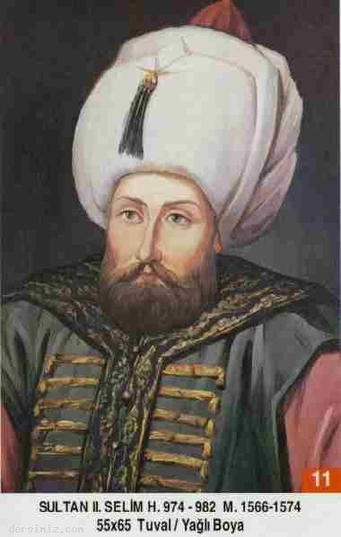
Babası: Kanuni Sultan Süleyman
Annesi: Hürrem Sultan
Doğumu: 28 Mayıs 1524
Vefatı: 15 Aralık 1574
Saltanatı: (1566-1574) (8 Sene)

İkinci Selim, orta boylu, alnı açık, mavi gözlü, ince kaşlı ve sarışın bir padişahtı. Zamanında cereyan eden mühim hadiselerden bazıları şunlardır:

Komşu devletlerle sulh anlaşmaları yapıldı. Endonezya'ya denizden sefere Çıkıldı. Hindistan ve civarındaki Müslüman hükümdarlara istekleri üzerine yardımlarda bulunuldu. Bir Türk gölü haline gelen Akdeniz'deki Kıbrıs korsanları, devamlı devletin donanmasına ve ticaret gemilerine zarar verdiğinden Kıbrıs'ın fethine karar verildi. Lala Mustafa Paşa tarafından Kıbrıs bir buçuk sene içinde tamamen fetholundu. Kıbrıs'ın imdadına gelen haçlı donanması İnebahtı'daki Türk donanmasını yakınca, padişah üzüntüsünden günlerce uyuyamadı. Çok kısa bir zaman sonra eski donanmadan kat kat üstün yeni bir donanma yapılıp yine Akdeniz'e açıldı. Bir sene içinde tam 158 gemi ile yeni donanma denize açılınca, Venedikliler sanki galip değil de mağlup bir devletmişçesine bir anlaşma imzalamak mecburiyetinde kaldılar. dersimiz.com

Ayasofya Camii yeniden onarıldı. Selimiye Camii o devrede inşa edildi. Kırım Hanlığına, Rusya seferine Çıkma izni verildi ve Rusya vergiye bağlandı.

Tunus şehri fethedildi ve bütün Tunus, Osmanlı topraklarına katıldı.

İkinci Selim de babası gibi şairdi. Şaheser bir beyti:

Biz bülbül-i muhrık-ı dem-i şekvayı firâkız

Ateş kesilir geçse sabâ gülşenimizden.

Son devrin ünlü şairlerinden Yahya Kemal, İkinci Selim'in bu beyti için, Selimiye kadar güzel bir Şiir, demiştir.

Babasından 14.892.000 km² olarak devraldığı İmparatorluk topraklarını, 15.162.000 km² olarak bırakmıştır.

15 Aralık 1574 günü vefat etmiş, dedesi Yavuz gibi ancak sekiz sene padişahlık yapmıştır. Ayasofya'daki türbesine gömülmüştür. (Allah rahmet eylesin.)

Ebussuud Efendi, Şeyh Mehmed Âşık Efendi, Kastamonulu Şeyh Şaban Efendi, Birgili Mehmed Efendi, Şakâik'a zeyl yazan Âşık Çelebi ve Kınalızade Ali Efendi, Sokollu Mehmed Paşa, İkinci Selim devrinde vefat eden büyüklerdir.

Erkek Çocukları: Üçüncü Murad, Abdullah, Osman, Mustafa, Süleyman, Mehmed,. Mahmud, Cihangir.

Kız Çocukları: Fatma Sultan, Şah Sultan, Cevherhan Sultan, Esma Sultan.

